新 书 推 荐

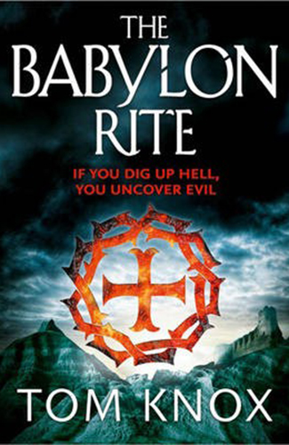
中文书名：《巴比伦仪式》
英文书名：The Babylon Rite
作 者：Tom Knox
出 版 社：HarperCollins UK
代理公司：Liane-Louise Smith/ANA /Nicole
页 数：368页
出版时间：2013年2月
代理地区：中国大陆、台湾
审读资料：电子稿
类 型： 惊悚悬疑
版权已授：土耳其、波兰、挪威、德国

内容简介：

整个世界都在寻求真相。

一位著名的历史学家在爱丁堡（Edinburgh）附近的罗斯林教堂（Rosslyn chapel）神秘死亡，新闻记者亚当·布莱克伍德（Adam Blackwood）为了调查这起案件，跑遍了欧洲所有的圣殿旧址（Templar sites）。

一个古老的世界浮出水面。

在距离秘鲁（Peru）一万英里的地方，人类学家杰西·锡尔弗顿（Jess Silverton）发掘了世界上最恐怖的古文明：莫切族文明。这一古老的种族浸淫在血祭与活人生祭的仪式之中，然而他们这些残酷的行为真的已经被埋葬和遗忘了吗？

这是个会杀人的秘密

在亚马逊丛林深处，亚当和杰西正殊死搏斗，他们发现了圣殿和莫切人的罪恶仪式，还有一连串的奇怪自杀行为，都和一个让人不寒而栗的秘密有关，而这个秘密，的的确确，能杀人于无形。

作者简介：

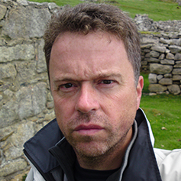
汤姆•诺克斯（Tom Knox）是一位小说家，也是一位由旅行记者转型的悬疑小说作家。他的第一部悬疑小说《创世纪之谜》（THE GENESIS SECRET）在《达芬奇密码》（DA VINCI CODE）出版几年之后震惊了世界，版权授予了22种语言。对英国HarperCollins出版社来说，他的表现非常好，每本书正常可以售出7.5万册至10万册，可以说，他是悬疑类作品中最成功地作家之一。他的作品在美国由企鹅出版社发行，销量也十分稳定。目前，他的作品翻译版权已经授予：德国的Hoffman和Campe（他们刚刚与他签下了一份稿酬高达六位数的两本书合同），波兰的Ribes，挪威的Cappelen Damm，和土耳其的Pegasus。

媒体评价：

“诺克斯的强大之处在于，他写了一些原始的人类学之谜。诺克斯的小说中充斥着大量恐怖细节，但是消化能力强健的读者……会非常满意。”
----《出版人周刊》（Publishers Weekly）
“诺克斯编织出了一个引人入胜且充满暴力情节的故事，且佐以大量的性内容，这些特色将会吸引众多喜欢古代阴谋故事且热衷于画面感文字的粉丝。”
----《书单》（Booklist）

“历史控、冒险控、悬疑控的粉丝集合了！喜欢《达芬奇密码》的所有粉丝，都会爱上这个再度造访圣骑士的故事，而且故事中的圣骑士比以往任何时候都要黑暗。尽管书中有很多恐怖的场景，但研究内容还是让人备受鼓舞，而其中的秘密也酷得让人难以想象。”
----Amy Lignor, 《悬疑杂志》（Suspense Magazine）

谢谢您的阅读！
齐梦涵（Nicole Qi）
安德鲁·纳伯格联合国际有限公司北京代表处
北京市海淀区中关村大街甲59号中国人民大学文化大厦1705室
邮编：100872
电话：010-82504206
传真：010-82504200
Email：Nicole@nurnberg.com.cn
网址：http://www.nurnberg.com.cn
微博：http://weibo.com/nurnberg
豆瓣小站：http://site.douban.com/110577/
豆瓣小站：http://site.douban.com/110577/

